Лабораторная работа № 3.

Операционные системы

Шулуужук Айраана Вячеславовна

Содержание

# 1 Цель работы

Научиться оформлять отчёты с помощью легковесного языка разметки Markdown.

# 2 Задание

1. Сделайте отчёт по предыдущей лабораторной работе в формате Markdown.
2. В качестве отчёта просьба предоставить отчёты в 3 форматах: pdf, docx и md (в архиве, поскольку он должен содержать скриншоты, Makefile и т.д)

# 3 Выполнение лабораторной работы

1. Для обработки файлов в формате markdown, необходимо установить pandoc, pandoc-crossref, texlive
2. Открываем в текстовом редакторе отчет лабораторной работы 2 и редактируем шаблон (рис. ??) (рис. ??).

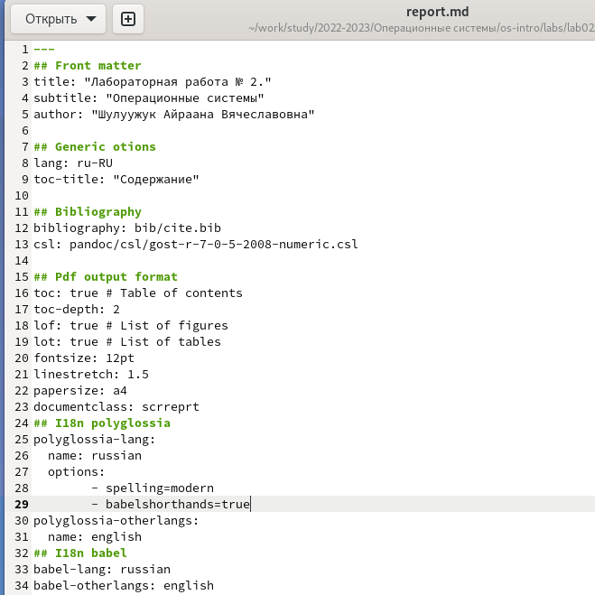

редактирование шаблона

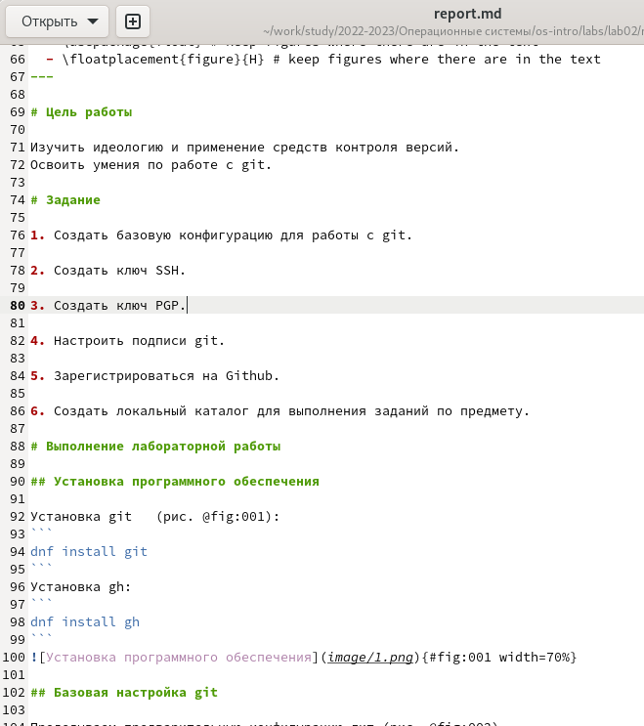

редактирование шаблона

1. Далее конвертируем файл в формате markdown в pdf и docx, используя команду make (в папке, где находится файл для компиляции)
2. Проверяем выполнение команды (создание файлов) (рис. ??)

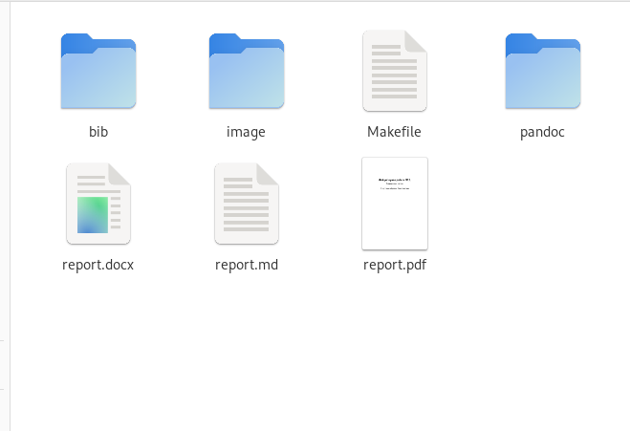

проверка созданных файлов

# 4 Выводы

В ходе выполнения лабораторной рвботы мы научились оформлять отчеты с помощью легковесного языка markdown, оформили отчеты лабораторной работы № 2 и № 3.